Anlage: BK_Sek1_Doku_Raum_Plastik_56 - Lieblingsspeise

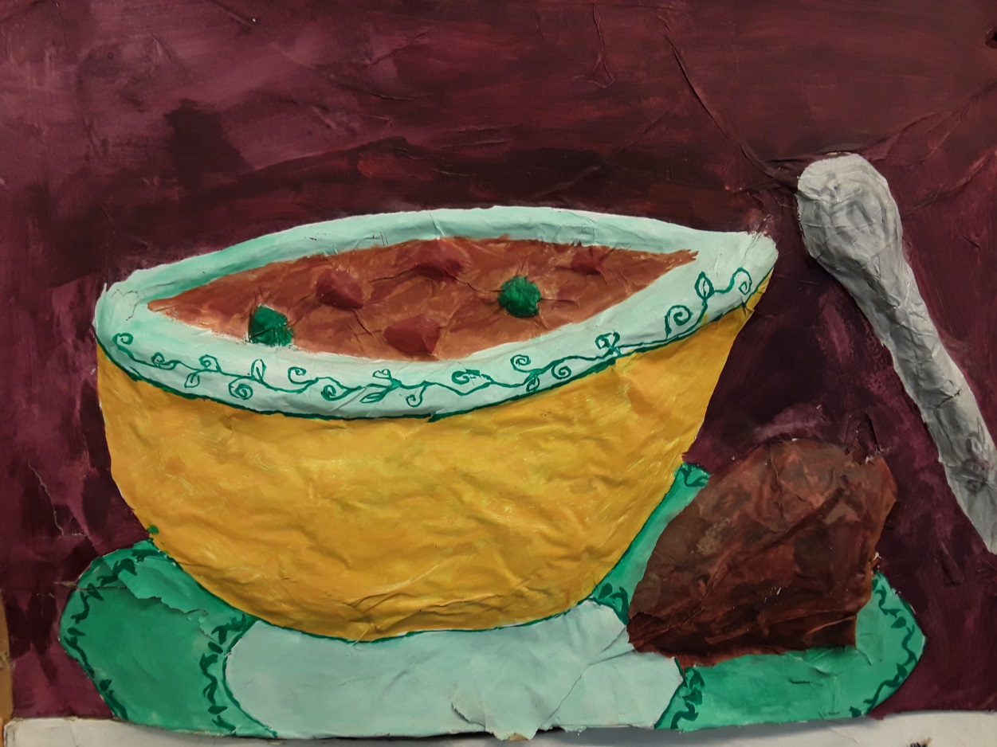
Bildquelle: ZPG Sek1 BK
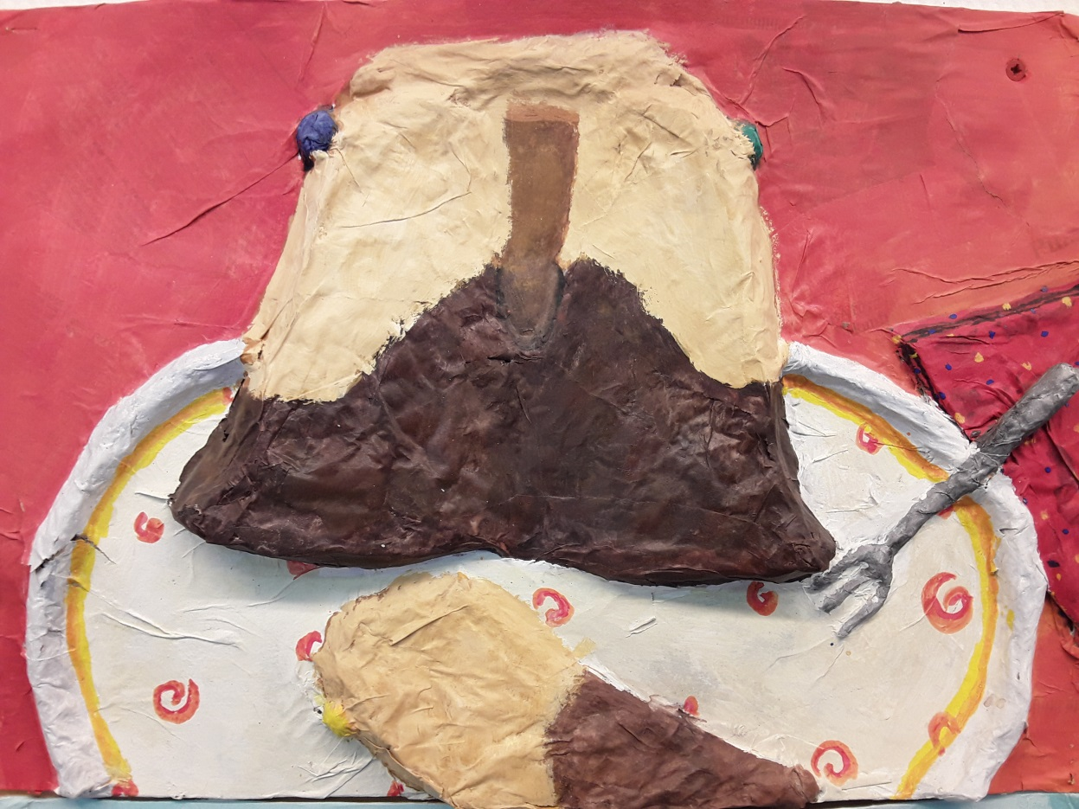
Bildquelle: ZPG Sek1 BK

